語音辨識-音檔轉文字

指導教授:

蔡偉和

目錄

工作環境 3

注意事項: 4

操作流程 5

程式碼 10

工作原理 15

參考資料 19

# **工作環境**

Anaconda

Anaconda中文是森蚺，一種非常肥大的蟒蛇。簡單來說你可以把Anaconda當作是Python的懶人包，除了Python本身(python2, 3) 還包含了Python常用的資料分析、機器學習、視覺化的套件。

Notebook(Jupyter notebook): 一個輕量級web-base 寫Python的工具，在資料分析這個領域很熱門，雖然功能沒有比Pycharm, Spyder這些專業的IDE強大，但只要code小於500行用Jupyter寫非常方便，Jupyter也開始慢慢支援一些Multi cursor的功能，可以讓你一次改許多的變數名稱。

優點：

1. 省時：一鍵安裝完90%一般人這一輩子會用到的Python套件，剩下的再用pip install個別去安裝即可

缺點：

1. 占空間：包含了一堆用不到的Python的套件(可安裝另一種miniconda)

## **注意事項**

1. 打開jupyter notebook 的時候是不能下載import的資料的!!

要記得import 前先按ctrl+c 退出工作環境

1. python3.7安装pyaudio 的時候會遇到一些問題

參考” <https://blog.csdn.net/a506681571/article/details/85201279> ”

1. 因為程式用的是google的函式庫做辨識，所以在過程中要保持網路的順暢

(P.s.盡量別用學校網路)

4. 語音辨識的檔案必須式.wav檔!!!

5. 語音辨識的檔案，一次只能辨識一句話。

# **操作流程**

1.先上網下載和安裝軟體

網址(<https://www.anaconda.com/distribution/#download-section>)

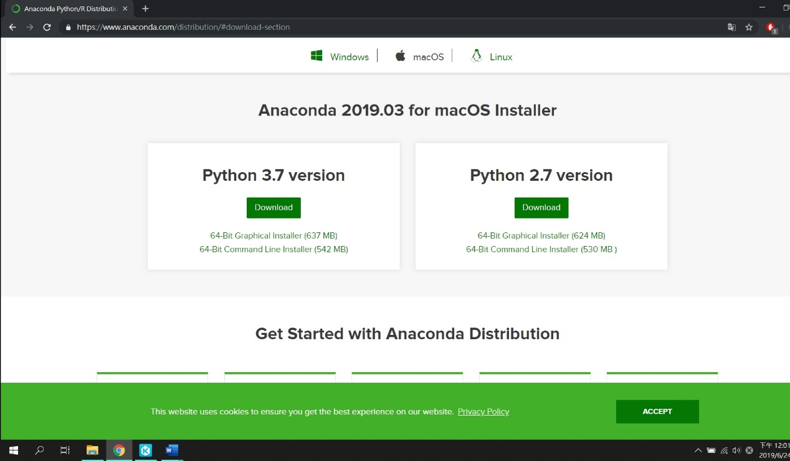

2.安裝完畢後在搜尋中找到Anaconda Prompt

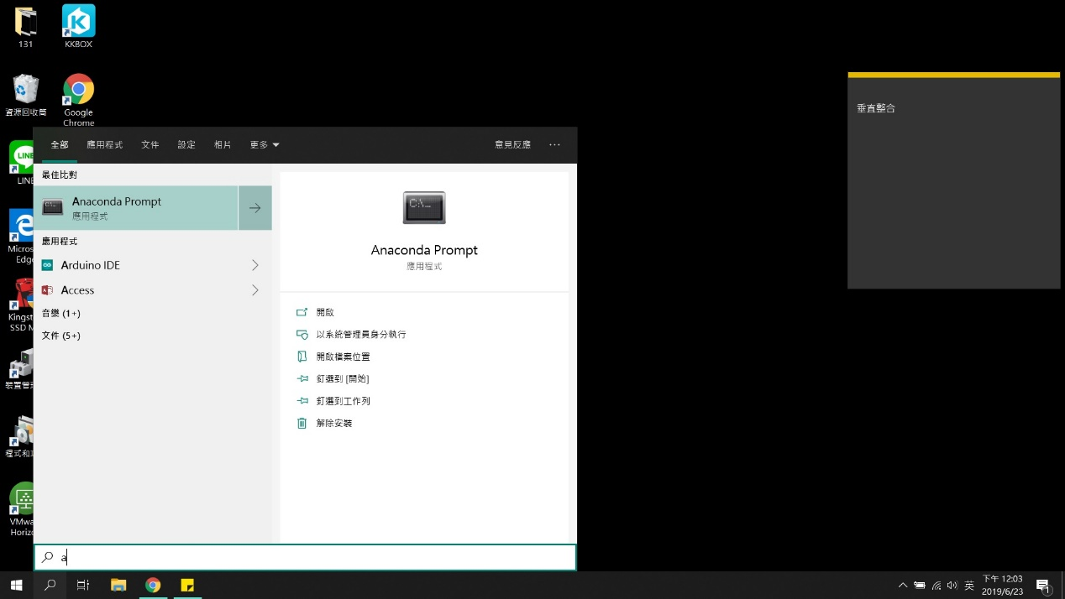

3.輸入Jupyter notebook 打開工作環境

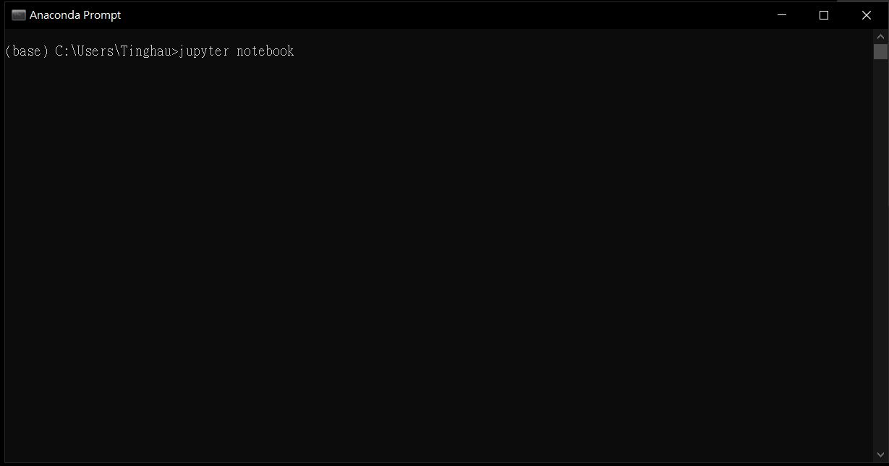

4.在你的電腦上找到你的 .py檔

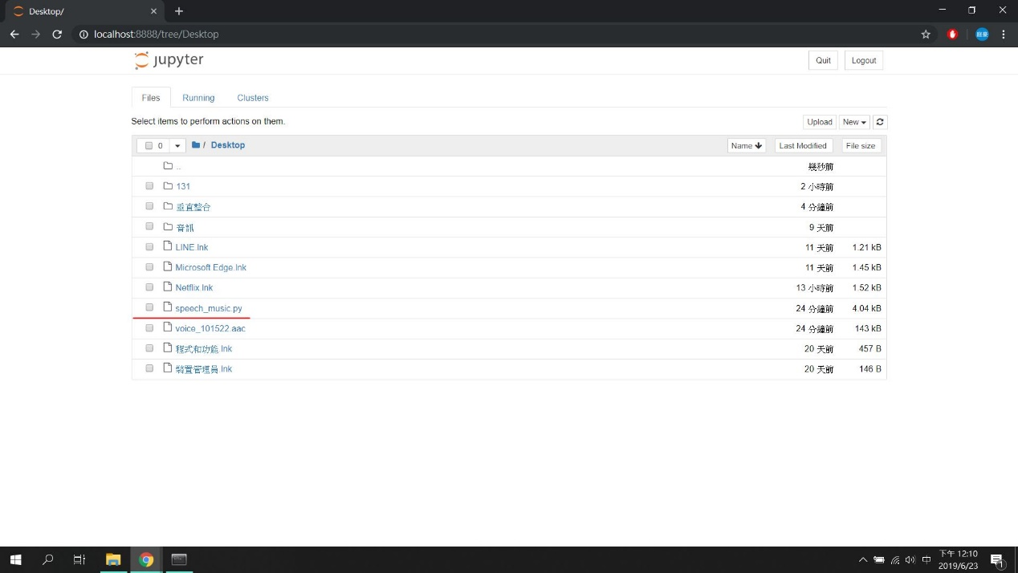

5.看看需要import哪些檔案 (p.s.全部都要喔!!)

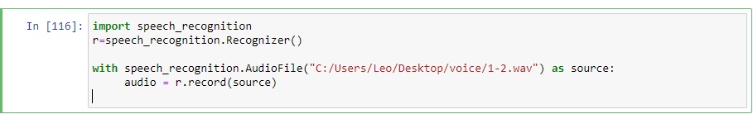

6.在網路上搜尋要輸入的程式碼(p.s.可以在搜尋的後面加上pypi 能更有效找到)

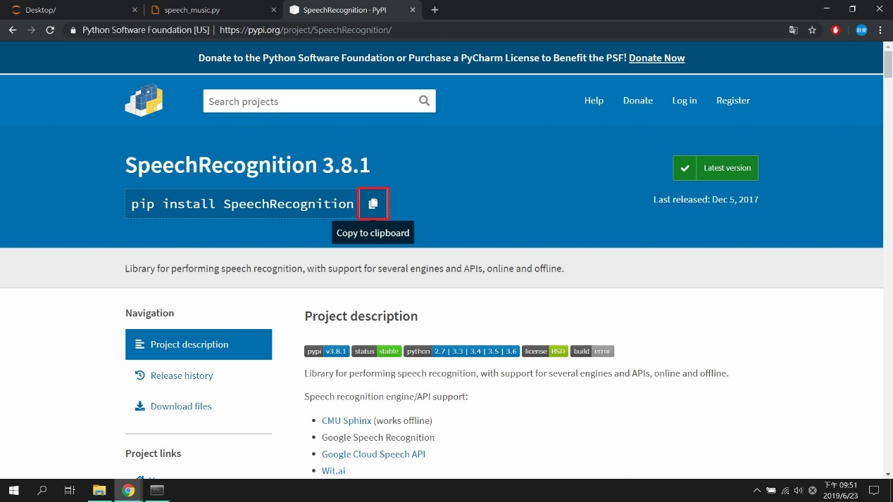

7.回到dos畫面輸入程式碼(p.s.看到Successfully installed就是成功了)

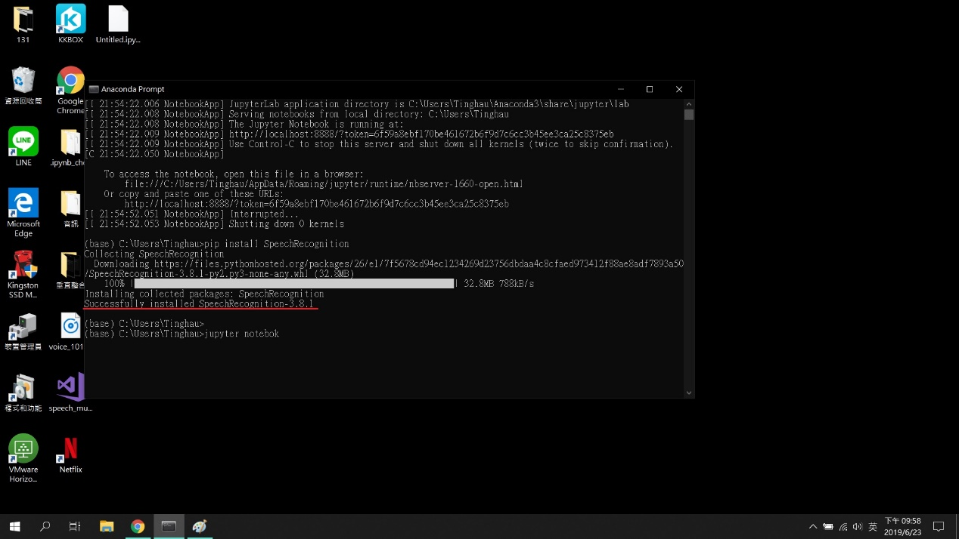

8.準備好你要轉的音檔與儲存文字的text檔

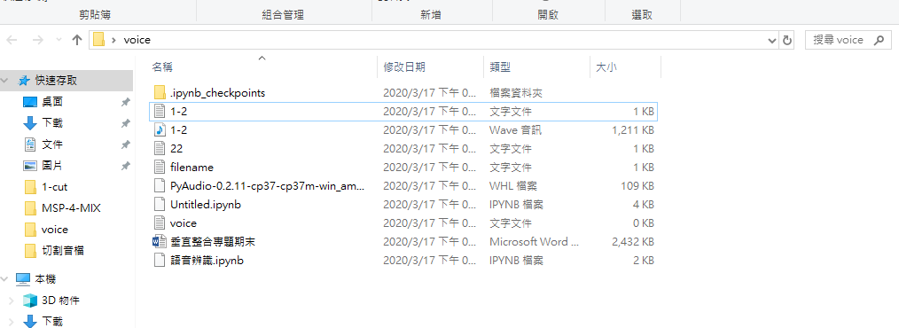

9.將程式碼的路徑改成你的路徑(path)

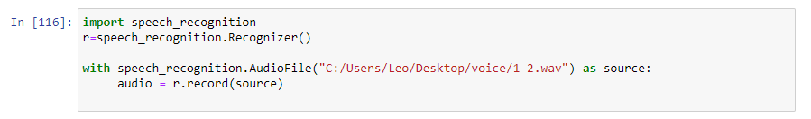

10.按RUN跑結果 (可以在程式碼下方確認or打開你的text檔)





## **程式碼**

# In[1]:請自行更改Wav檔案位置

import speech_recognition

r=speech_recognition.Recognizer()

with speech_recognition.AudioFile("C:/Users/Leo/Desktop/voice/1-2.wav") as source:

audio = r.record(source)

# In[2]:不用動,此行表利用google Api來做音檔轉文字

test=r.recognize_google(audio,language='zh-TW')

# In[3]:將音檔轉文字,並輸出

**print(test)**

# In[4]:輸出至txt檔

**f = open("C:/Users/Leo/Desktop/voice/1-2.txt",mode= "a")**

**f.write(test)**

**f.close()**

